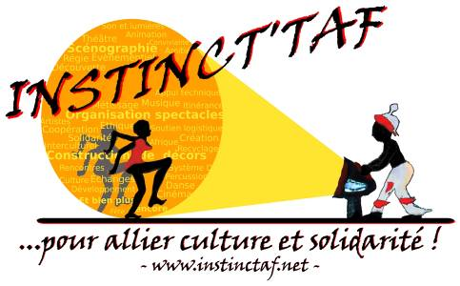
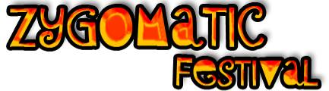

Zygomatic Festival, 6ème édition
…le festival d’humour complètement givré, du 27 février au 8 mars 2014 !

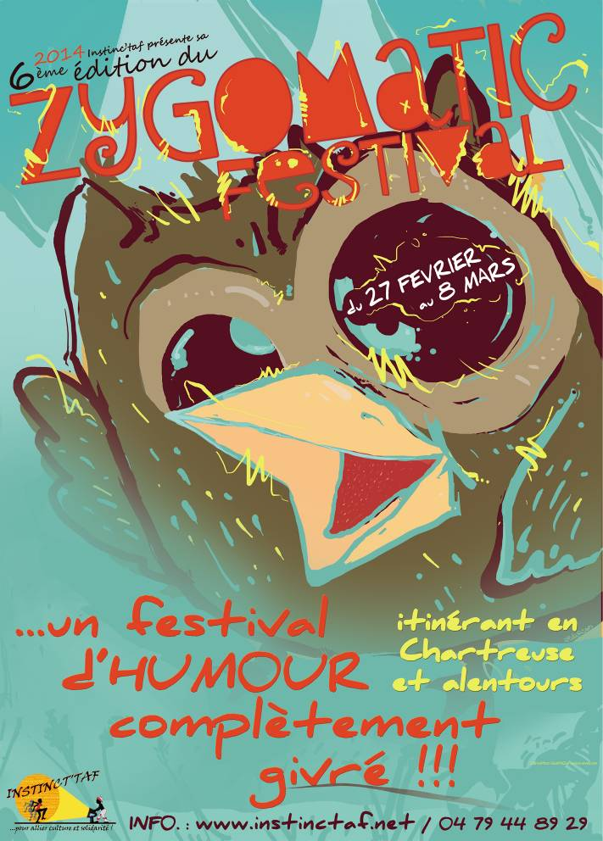
Aller zou…. ! C’est reparti pour la 6ème édition du Zygomatic Festival !
Comme chaque année, pendant les vacances d’hivers, ce festival d’humour itinérant se promène de villes en villages sur le Massif de Chartreuse et dans ses environs… avec bien sûr, pour objectif ultime : partager de grands moments !

Devenu le principal évènement hivernal dans le paysage culturel du Parc naturel régional de Chartreuse, le Zygomatic Festival colporte rires et bonne humeur… pour le plus grand bonheur du plus grand nombre !

La programmation minutieusement concoctée par Loïc LAILLIER de l’association Instinct’taf vous réservera bien des surprises : humour déjanté, noir ou décalé, mime, music-hall, duo théâtral ou one man show, préparez-vous à découvrir une sélection artistique qui mettra vos zygomatiques à rude épreuve !

Pour bien commencer la soirée, un en-cas (à prix libre) sera proposé avant la plupart des spectacles et, pour finir en beauté, vous profiterez ensuite d’un temps d’échanges autour d’un verre en compagnie des artistes et de l’équipe du festival, pour prolonger la soirée en toute convivialité.

Alors n’oubliez pas : avec le Zygomatic Festival, ce festival complètement givré, place à la chaleur humaine, à la bonne humeur et à de belles tranches de rigolades !!!

A voir ! Films des éditions 2011 et 2013 sur YouTube

Pour en savoir plus…
Association INSTINCT’TAF
Contact : Héloïse VALLIN (Coordinatrice)
Adresse : Bâtiment de la Mairie, 73160 St Jean de Couz / Tél : 04 79 44 89 29
Courriel : instinctaf@yahoo.fr / Site web : www.instinctaf.net

« Qui peut le plus, peut le moins ! » : présentation en 4 ligne (!) :
Le Zygomatic Festival est un festival d'humour itinérant qui a lieu pendant les vacances d’hiver sur le PNR de Chartreuse et alentours. Véritable aventure humaine et artistique, il va à la rencontre du public avec différents types de spectacles vivants, en proposant des temps d’échanges conviviaux pour favoriser la rencontre, la création de liens, et la découverte d’artistes drôles et créatifs !
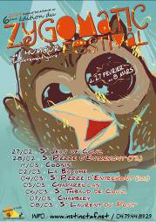
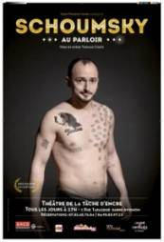
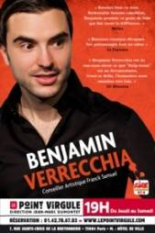
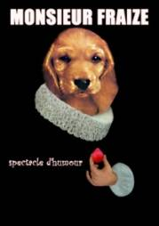
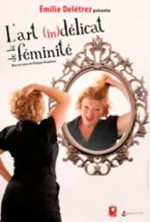
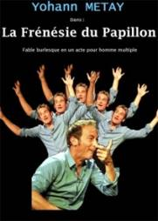
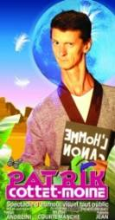

Zygomatic Festival 2014
6ème édition, du 28 février au 8 mars

Au programme…

- Jeudi 27/02
20h30 - La Maison DENAT - St Jean de Couz (73): « Au Parloir », ONE MAN SHOW carcéral, piquant et grinçant tout en humour noir d’Antoine Schoumsky. Présentation de la soirée par « La Diva Rurale », Jocelyne Tournier.
- Vendredi 28/02
20h30 - Théâtre NOTRE-DAME - St Pierre d’Entremont (73): « Benjamin Verrecchia », ONE MAN SHOW riche en finesse, en personnages, et en rire… avec le mordant Benjamin Verrecchia. Première partie assurée par « La Diva Rurale », Jocelyne Tournier.
- Samedi 01/03
20h30 - Salle de La FORGERIE - Cognin (73): « Mr Fraize », ONE MAN SHOW décapant et décalé avec un personnage singulier mais attachant de Marc Fraize. Première partie assurée par Benjamin Verrecchia.
- Dimanche 02/03
17h30 - Salle XAVIER de MAISTRE - La Bauche (73): « L’art (in)délicat de la féminité », ONE WOMAN SHOW désopilant et déjanté, « un numéro de charme pas si glamour que cela » d’Emilie Delétrez. Présentation de la soirée par Yohann Métay.
- Mardi 04/03
20h30 - Pub L’ABREUVOIR - St Pierre d’Entremont (38): « La Frénésie du Papillon », ONE MAN SHOW inédit en soirée privée (réservée aux membres d’Instinct’taf - Adhésion ouverte à tous !-) avec dans une « Fable burlesque en un acte d’un homme multiple » Yohann Métay. Présentation de la soirée par Patrik Cottet-Moine.

Mercredi 05/03
20h30 - Salle POLYVALANTE - Chapareillan (38): « Chez lui! », HUMOUR VISUEL avec le mime le plus bruyant que l’on puisse : Patrik Cottet-Moine. Première partie « Entre le Zist et la Geste» par Le Cirque Content Pour peu.
- Jeudi 06/03
20h30 - Salle La THIBAUDIA - St Thibaud de Couz (73): « Quitte à pleurer sur son sort, autant le faire en rigolant! » DUO de MUSIC HALL HUMORISTIQUE avec Bonbon et Léon le roi de l’accordéon. Première partie assurée par Patrik Cottet-Moine.
- Vendredi 07/03
20h30 - Théâtre du TOTEM - Chambéry (73): « Ça va piquer! » de Labajon en ONE WOMAN SHOW et « Indigné Presque Parfait » de Sanaka en ONE MAN SHOW dans une SOIRÉE DÉCOUVERTE haute en couleurs et en humour.
- Samedi 08/03
20h30 - Maison des ART JULES FERRY - St Laurent du Pont (38): « Des Maux en l’Ere » de Lény Sellam en ONE MAN SHOW et « Le Duo » de Cécile Giroud et Yann Stotz en DUO dans une SOIRÉE de CLÔTURE qui promet d’être riche en rire mais aussi en émotions, Présentation de la soirée par Sanaka

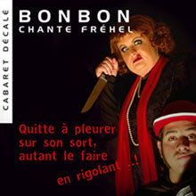
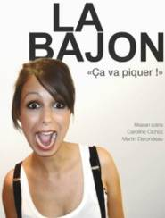

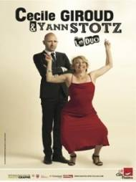
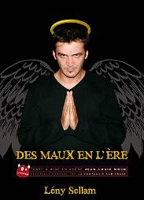
« Zygomatic Festival, le festival d’humour complètement givré !!! »

